

活动编号（ID）：
项目阶段 | □计划阶段 | □需求阶段 | ■概设阶段
项目阶段 | □详计阶段 | □编码阶段 | □单元测试阶段
项目阶段 | □集成测试阶段 | □系统测试阶段 | □关闭阶段
产品名称 |  | 产品型号/版本 | 总页数
NEHunter |  | 0.1 | 共 ×× 页

NeHunter项目
软件概要设计说明书
（仅供内部使用）

文 件 编 号： |  | KIPD-MB-0001
版 本 号： |  | V1.0Beta1.0
实 施 日 期： |  | 2007-11-23
保 密 等 级： |  | □秘密 □机密 □绝密
编 制：
审 核：
会 签：
批 准：
注：选定文档信息“保密等级”栏中的选项方框后，选择插入—符号—几何图形符■覆盖□。

修订记录

日期 | 版本号 | 描述 | 作者
2007-11-23 | 0.1 | 初稿完成 | 李之兴
yyyy-mm-dd | 1.0 | 批准发布 | ×××
yyyy-mm-dd | 1.1 | 修改××× | ×××
yyyy-mm-dd | 1.2 | 修改××× | ×××
… … | …… | ….. | ……
yyyy-mm-dd | 2.0 | 修改××× | ×××

文件的版本号由“V ×.×”组成，其中：
- 小数点前面的×为主版本号，取值范围为“0～9”。文件进行重大修订时主版本号递增1；
- 小数点后面的×为次版本号，取值为“0～9，a～z”。文件每修改一次时次版本号递增1；主版本号发生改变时，次版本号重新置0；
- 未批准发布的文件版本号为V0.×版，批准发布时为V1.0版。当主版本号发生改变时，前面只有次版本号不同的修订记录可以删除。

目录

1 目的 1
2 范围 1
2.1 软件名称 1
2.2 软件功能 1
2.3 软件应用 1
3 定义 1
4 第零层设计描述 1
4.1 软件系统上下文定义 1
4.2 设计思路(可选) 1
4.2.1 设计可选方案 1
4.2.2 设计约束 2
4.2.3 其它 2
5 第一层设计描述 2
5.1 系统结构 2
5.1.1 系统结构描述 2
5.1.2 业务流程说明 2
5.2 分解描述 2
5.2.1 模块/子系统1描述 3
5.2.2 数据设计 3
5.3 依赖性描述 3
5.4 接口描述 3
5.4.1 模块/子系统1的接口描述 3
5.4.2 模块/子系统2的接口描述 4
6 第二层设计描述（可选） 4
6.1 模块1名称 4
6.1.1 模块设计描述 4
6.1.2 功能实现说明 5
7 数据库设计（可选） 5
7.1 实体定义 5
7.1.1 分解描述 5
7.1.2 内部依赖性描述 5
7.2 行为定义 5
7.2.1 分解描述 5
7.2.2 外部依赖性描述 5
7.2.3 内部依赖性描述 6
8 组件视图 6
8.1 系统运行组件 6
8.2 文件组织形式 6
9 进程视图 6
10 参考资料清单 6
注：通过插入目录方式自动生成，推荐保留二级目录。

目的
本文档主要是设计NEHunter的架构、各模块类间的关系，消息和数据的流动方向。
本文档的读者为NEHunter的开发人员。

范围

软件名称
NEHunter.

软件功能
请参考《NeHunter设计规格文档》。

软件应用
请参考《NeHunter设计规格文档》。

定义

第零层设计描述

软件系统上下文定义
请参考《NeHunter设计规格文档》。

设计思路(可选)

设计可选方案
对本软件系统的几种设计方案进行分析、比较，并确定所采用的方案。

设计约束

遵循标准
TCP/IP。

硬件限制
可以流畅运行在配置较低的PC机上。

技术限制
使用组播方式发现设备，需要网络设备的支持。

其它
良好的功能/性能扩展性，方便多样的测试/调试方法。

第一层设计描述

系统结构
监控KDM2800(E)V1R2是面向企业级专网用户的企业级中小规模视频监控平台系统，它简化了KDM2800(E)V1R1版本中复杂的配置，具有良好的业务性能和良好的易用性。NEHunter可以辅助配合KDM2800(E)V1R2客户端模块的界面操作。
NEHunter主要负责监控系统中在线设备的搜索发现。配合2800MC、MTC工作，实现系统设备的管理，配置，入网。
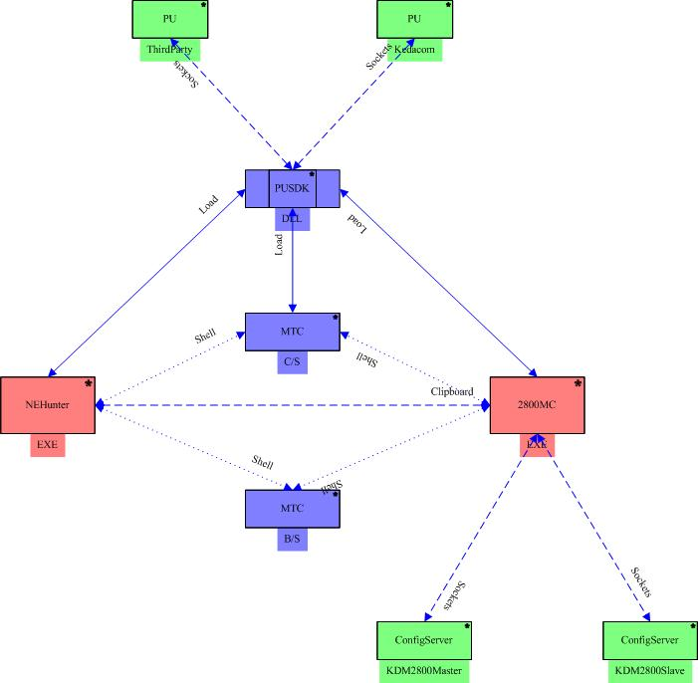
NEHunter在系统中的位置

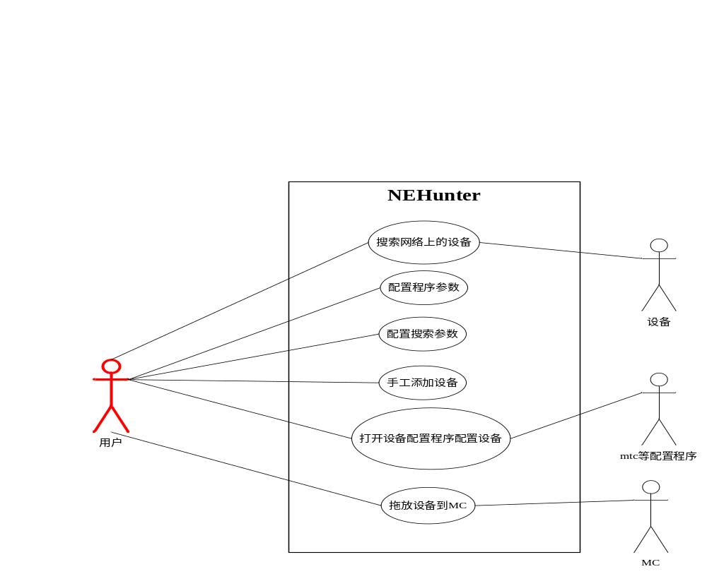
NEHunter case 图

系统结构描述
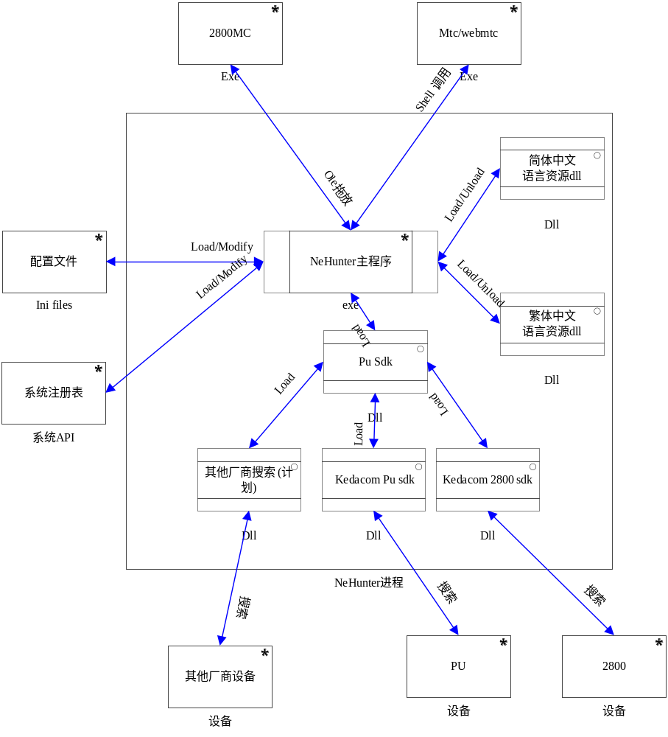NeHunter系统总体结构图

业务流程说明
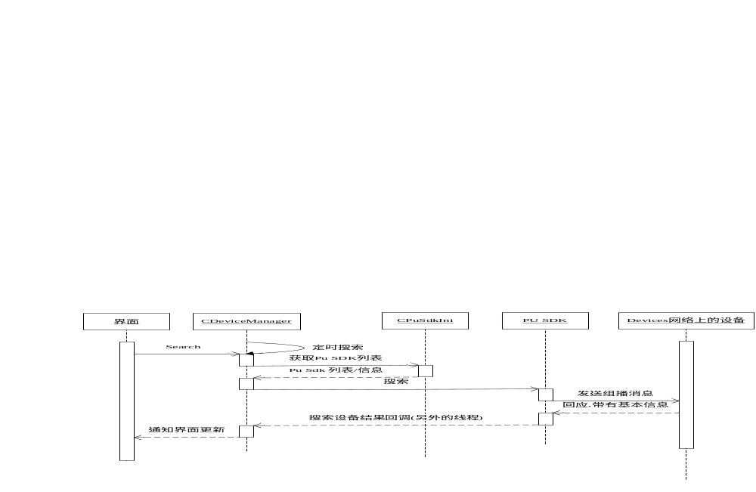
搜索设备序列

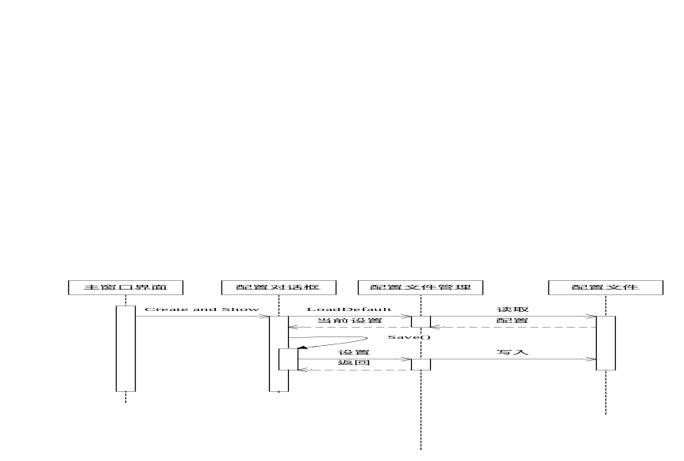
配置序列

分解描述
本节描述系统中的子系统和模块。

模块/子系统1描述
不要直接写“模块/子系统1”，用简短的词语命名模块/子系统。
按照以下格式描述：
- 简介
……
- 功能列表
……

数据设计

设备信息
    - 标识：CDeviceInfo
    - 类型：类
    - 目的：表示一台设备信息。

设备列表
    - 标识：CDeviceList
    - 类型：std::map<u32,CDeviceInfo>
    - 目的：程序中的设备列表，通过IP地址索引设备。

拖放设备时剪切板的数据结构
    - 标识：TDragDeviceInfo
    - 类型：结构体
    - 目的：表示拖放设备时剪切板的数据结构。

依赖性描述
NeHunter依赖Pu SDK库来提供和设备之间的各种交互。包括搜索和信息获取。

接口描述

设备拖放剪切板的接口描述
- 名称：拖动设备图标时剪切板中数据结构
- 说明：在开始拖动操作时将所拖动设备的基本信息放入剪切板提供给接受拖动释放的程序。
- 定义：
剪切板中的数据结构:
数据： | 拖动到设备数目 | 设备信息 1 | 设备信息2 | ……设备N
类型： | 32位无符号整数 | TDragDeviceInfo | TDragDeviceInfo | TDragDeviceInfo
长度（字节）： | 4 | 640 | 640 | 640
struct TDeviceInfo
{
char m_sDeviceName[256];
char m_sDeviceIp[64];
char m_sDeviceType[32];
};
struct TDragDeviceInfo : public TDeviceInfo
{
char m_sDeviceKind[32]; // 大类.
char m_sReserve[256];
};

第二层设计描述（可选）
L1中定义的每个模块的进一步设计在下面的章节进行描述。对层次比较多的模块，可以增加设计层次，最终要说明对应于最小分解模块的具体设计类（包括其public属性和public方法）。
对每个模块重复使用下述的格式。

模块1名称
不要直接写 “模块1名称”，用简短的词语命名模块。
如果本文档是针对增强开发/小特性——升级的设计，继承了原有的二层模块结构，那么应拷贝原有的模块结构说明，如包图/类图和相应的文字说明，然后在二层设计中明显标识出新增功能在原有模块结构中的位置（属于原来哪一个子模块/设计类的新增功能，与原有各子模块/设计类之间有什么交互）。在后续的功能实现说明和设计类定义中，如果与本次增强开发/小特性无关的，可以不描述，如果有关联的，应该拷贝原有的设计说明，在此基础上再说明更改的内容。 对更改的设计类应该给出类的完整定义，再标识出更改的属性和方法。

模块设计描述
描述模块分解，例如每个子模块的功能定义。定义出具体的设计类，用类图来描述其相互关系，并说明所采用的设计模式。
对每个类重复使用下述的格式进行描述。

Class name # 类名
应该用实际的类名替换。
按下面的格式对每个设计类进行说明。
- 标识：
说明该类的配置项标识(用于需求跟踪，配置项的命名方式在CMP中已定义。一般为：产品名_模块名_类名，如果在类的命名中未包括前面两部分)。
- 简介：
简单介绍该类的功能。
- 类定义（可选）
如果该类在前面没有定义，使用类图、伪代码描述该类的类定义，需说明该类的所有public属性和public方法。

功能实现说明
使用Sequence图、Collaboration图等来说明这些设计类之间如何交互，实现本模块的典型功能。

数据库设计（可选）
无。

组件视图

系统运行组件
使用Component图、deployment图来描述系统的运行组件（EXE文件、DLL等），及其网络部署情况。

文件组织形式
描述源代码文件的目录结构（文件夹中各个目录下应存放什么文件）。

进程视图
本节描述将系统分解为轻量级进程（单个控制线程）和重量级进程（成组的轻量级进程）的过程。本节按照各个通信或交互的进程组来加以组织。说明进程之间的主要通信模式，例如消息传递、中断和会合。

参考资料清单
- 《NeHunter需求规格说明》
- 《5 用例实现说明书.doc》

